铜川市耀州区青山保卫战行动方案
（征求意见稿）
为认真贯彻落实省、市生态环境保护工作会议精神，打好青山保卫战，切实保护好我区自然生态环境，根据《铜川市人民政府关于印发铜川市青山保卫战行动方案的通知》（铜政发〔2019〕18号）文件要求，结合实际，制定本行动方案。
一、总体要求
（一）指导思想
以习近平生态文明思想为指导，全面贯彻落实党的十九大和十九届二中、三中全会精神，牢固树立绿水青山就是金山银山的理念。深刻汲取甘肃祁连山生态环境破坏问题和秦岭北麓西安境内违建别墅问题教训，坚持保护优先，坚持生态保护与资源开发协调发展，推动人与自然和谐共生。
（二）工作目标
本行动方案中的青山，是指铜川市耀州区境内子午岭范围内香山一带具有重要生态价值，有相对独立生态系统的山体。共涉及瑶曲镇、照金镇、庙湾镇、石柱镇4个镇区，总面积577.36平方公里。
到2020年，按照《铜川市生态红线划定方案》有关要求，完成全区生态保护红线勘界定标工作，健全生态保护红线监管制度，实现一条红线管控重要生态空间，生态安全得到有效保障。森林覆盖率达到48.5%，水土流失治理率达到65%以上，各类生态破坏行为有效遏制，生态系统有效保护，生态功能持续提升，生物多样性有效保障。
二、重点工作
（一）形成合理空间开发格局。结合我区实际，编制“三线一单”（生态保护红线、环境质量底线、资源利用上线、生态环境准入清单），利用“三线一单”管控自然资源的开发利用，保护优先，引导形成合理开发秩序。2020年底前，按照《铜川市生态红线划定方案》有关要求，完成全区生态保护红线勘界定标工作，将生态保护红线落到地块，明确生态系统类型、主要生态功能，确保青山区域生态保护红线面积不减少、性质不改变、功能不降低。落实生态环境损害终身责任制，禁止不顾生态环境盲目决策、违规开发自然生态资源，造成生态破坏或不可逆影响。（责任部门：市生态环境局耀州分局、市自然资源局耀州分局、区发改局、区农业农村局、区林业局、区水务局）
（二）开展自然保护区专项整治。严格执行《中华人民共和国自然保护区条例》和《陕西省实施〈中华人民共和国自然保护区条例〉办法》，扎实推进“绿盾”自然保护区专项行动排查及整改工作。依法依规取缔自然保护区内的违法工矿企业和建设项目，限期整治违法占用林地、违规采伐、违法养殖、违法排污等破坏生态环境的问题。清理保护区内矿业权，建立保护区矿业权退出机制，成熟一个退出一个，力争早退，限期完成有序退出。完善景区（景点）环境保护基础设施，对已建成旅游景区（景点）进行规范管理。（责任部门：市自然资源局耀州分局、市生态环境局耀州分局、区林业局、区文广新局、区农业农村局、区水务局）
（三）加快损毁矿山生态修复。按照“谁破坏、谁治理”的原则，落实矿山企业地质环境、生态环境治理恢复和绿色矿山创建的主体责任。督导企业“边开采、边治理”，对受损矿山的生态环境进行修复治理。严格执行矿山建设与地质环境保护、治理恢复工程“三同时”制度。责任主体灭失的历史遗留矿山地质环境治理恢复责任主体为地方政府。统筹推进山水林田湖草生态保护修复工程试点，重点针对渭北旱腰带露天采矿区、渭北黑腰带采煤沉陷区开展恢复治理，推进受损山体、土地、植被等生态修复治理，消除地质灾害和环境隐患，逐步恢复生态功能。到2020年，初步建成矿业权人履行保护和治理恢复矿山地质环境法定义务的约束机制。（责任部门：区发改局、市自然资源局耀州分局、市生态环境局耀州分局、区财政局、区林业局、区水务局）
（四）森林植被保护与修复。积极实施天然林资源保护、重点防护林建设、退耕还林还草等工程，加大现有植被保护力度，营建水土保持林和水源涵养林，积极推进森林质量精准提升，构筑全区生态安全屏障。加强自然保护区基础设施建设和湿地保护与恢复，促进生物多样性保护。开展生态清洁小流域建设行动，在水源保护区和重点支毛沟积极推进生态清洁流域建设。按照“一山一方案”，以镇（街道）为单位开展水源涵养、水土流失、生物多样性等生态系统保护、修复和治理试点，促进青山生态环境全面改善。到2020年，全区林地保有量不低于153万亩，森林覆盖率达到48.5%，林草植被得到有效保护，累计治理水土流失面积2200(市级数据)平方公里。按照《铜川市耀州区生态清洁小流域建设行动方案》，开展以小流域为单元的水土流失综合治理工作，修复改善水生态环境。（责任部门：市自然资源局耀州分局、区林业局、区水务局、区农业农村局）
三、保障措施
（一）夯实工作责任。各有关镇人民政府对区域内青山保卫战工作负总责，主要负责同志是第一责任人。各镇人民政府是本行政区域内青山保卫战的实施主体。班子成员按照“一岗双责”要求，对分管领域的青山保卫战工作负领导和监管责任。区级各相关部门对职责范围内的青山保卫战工作负领导责任。各有关镇人民政府要结合实际制定本行政区域青山保卫战实施方案，各责任部门按照职责分工制定青山保卫战实施方案，确定目标任务、细化工作措施、建立工作机制。实施方案于10月15日前报区政府，同时抄送区发改局、市自然资源局耀州分局、市生态环境局耀州分局。（责任部门：瑶曲镇、照金镇、庙湾镇、石柱镇，区级各相关部门）
（二）健全资金保障机制。加大对青山生态环境治理修复和环境监管的资金投入力度。充分利用现有财政政策，提高财政资金使用效益。要进一步加大资金整合统筹力度，创新财政资金使用方式，有效发挥财政资金引导撬动作用，保障青山保卫战资金投入。（责任部门：区财政局、区发改局、市自然资源局耀州分局、市生态环境局耀州分局、区住建局、区水务局、区农业农村局、区林业局）
（三）完善执法监督机制。强化生态环境保护综合执法体系和能力建设，建立青山生态环境保护常态化执法检查工作机制，完善排查、交办、核查、约谈、专项督查监管机制。加快突出环境问题整改，坚决制止和惩处破坏青山生态环境的行为，对违法违规的单位和个人，依法依规严肃查处，涉嫌犯罪的移送司法机关。（责任部门：市生态环境局耀州分局、公安耀州局、市自然资源局耀州分局、区住建局、区水务局、区农业农村局、区林业局）
（四）严格考核问责。将青山保卫战纳入全区污染防治攻坚战目标责任考核体系和环保督查内容，对各有关镇人民政府及各相关部门任务完成情况进行考核和督查。坚持党政同责、一岗双责、失职问责、终身追责的原则，对监管不力、责任落实不到位，以及不作为、慢作为、乱作为的单位和个人，依法依规追责问责。推进自然资源负债表编制工作，严格执行领导干部自然资源资产离任审计制度。（责任部门：市生态环境局耀州分局、区发改局、市自然资源局耀州分局、区住建局、区水务局、区农业农村局、区文广新局、区审计局、区林业局）
（五）强化宣传引导。充分发挥媒体舆论监督作用，及时向社会公开“绿盾”自然保护区专项行动监督检查情况、矿山环境整治等重点工作的进展与成果，曝光突出环境问题、典型案例，推动整改落实工作。利用植树节、世界环境日、国际生物多样性日等时间节点，开展植绿补绿、资源节约、绿色生活等主题活动，大力宣传习近平生态文明思想，普及政策法规，让群众充分认识到保护青山生态环境的重要作用和意义，营造全社会关心青山、保护青山的浓厚氛围。（区发改局、市自然资源局耀州分局、市生态环境局耀州分局、区住建局、区水务局、区农业农村局、区林业局等部门按职责分工负责）

附件：1. 耀州区青山范围
2. 耀州区青山行政区范围表

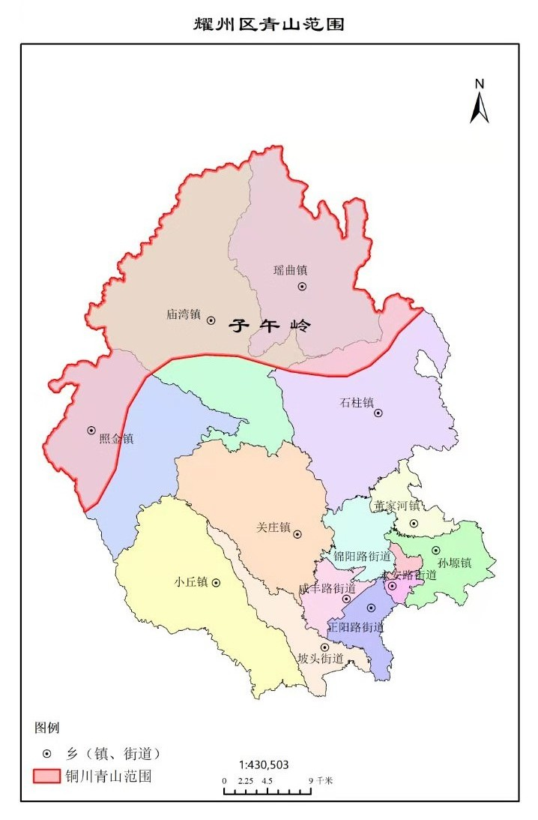
附件1
附件2
耀州区青山行政区范围表
耀州区 | 面积（平方公里） | 备注
照金镇* | 95.420627
庙湾镇* | 209.114889
瑶曲镇 | 239.297837
石柱镇* | 33.528092
合 计 | 577.36

注：带*的镇为部分区域在青山范围。

